淡江時報 第 1120 期
特優教師觀課交流 張芸綺 黃子榮呈現特色教學
學校要聞
張芸綺重視師生良好互動

【記者李宜庭淡水校園報導】教師教學發展中心3月8日舉辦特優教師觀課交流活動，邀請教學特優教師西語系副教授張芸綺開放「西語會話二」課程。

課堂中老師先讓同學分組相互討論主題後再進行發表，並在同學討論時，逐一到各組關心討論進度；發表前還會先以抽點同學回答問題的方式讓氣氛逐漸活絡，之後同學們則陸續自發性分享。

張芸綺非常重視同學在課堂中的參與，即使分組報告，也會注意每一個小組是否都有回答問題；她還會利用加分的遊戲推動同學思考、練習如何描述。整堂課的幾乎沒有冷場，節奏舒適、活潑，並不時充斥著同學們的歡笑聲，讓人感覺師生間的互動默契十分良好。

觀課的西語系副教授戴毓芬以及助理教授劉莉美表示，這是十分活潑的一堂課，以遊戲作為互動，效果十分良好，「會話課容易陷入過於沉寂的場面，學生們不願開口，只剩老師獨自唱獨角戲，張芸綺老師特別的教學方式展現出了和學生間良好的互動。」

黃子榮引導式教學成效佳

【記者游晞彤淡水校園報導】教務處教師教學發展中心3月11日下午2時在紹謨紀念體育館7樓舉辦特優教師課程觀課交流，由體育處助理教授黃子榮開放「室內足球興趣班」課程觀課，6名教師到場參與。

黃子榮於課堂中，藉由把熱身運動遊戲化的方式，讓大家慢慢熟悉足球。課程第一階段，他先將同學分成8人一組，其中一位站在中央，其餘則圍成一圈坐下，坐著的人要相互傳球，中間站立者必須想辦法移動腳步去攔截，此階段兩方人馬都只能用手碰球；接著他再把任意兩組合而為一，中間改成2人站立，其目的是要培養學生的傳球角度、傳球距離、防守步伐和防守站位。

第二階段課程為「足內側傳球」，大家改成3人一組，其中一位雙腳微開站立，另外兩人要互相傳球，過程中球要順利穿越站立者雙腳之間，黃子榮藉此來訓練學生踢球的準度和角度。之後同學們回復成第一輪分組的模式，並改成用腳傳球或搶球，隨著踢球的動作漸趨成熟，場面開始變得越來越激烈。第三階段課程，全班分成三組，各組同學輪流擔任球員和守門員的角色，開始進行足球競賽。

資管一邱紹愷說：「上過子榮老師的課後，終於學會正確的踢球姿勢，讓我射門準度大增。」觀課教師，教學與活動組組長黃谷臣表示：「足球是難度較高的運動項目之一，需要長時間訓練才能看到成效。黃子榮以各種分組遊戲帶領初學者循序漸進地接觸足球，是非常有效的教學方式。」

（本新聞連結SDG4優質教育）
2021/03/15

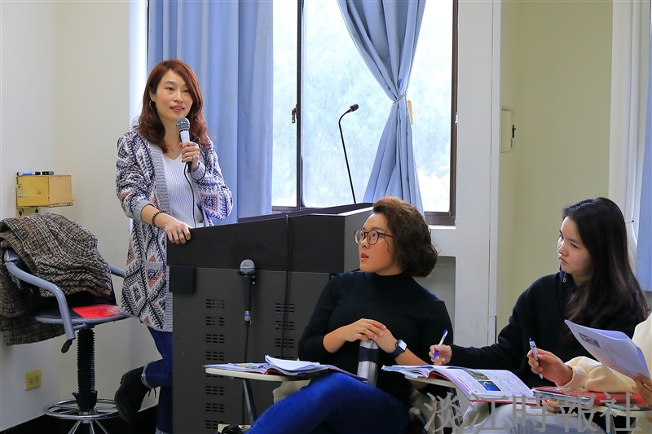
張芸綺上課方式輕鬆，與學生充分互動。（攝影／游晞彤）

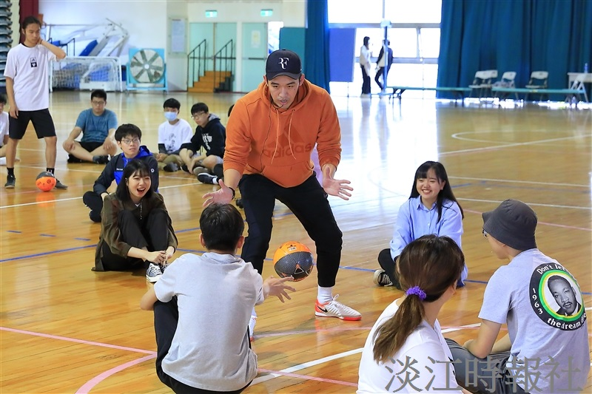
教師教學發展中心於3月11日在紹謨紀念體育館7樓舉辦特優教師觀課交流，由體育處助理教授黃子榮開放「室內足球興趣班」提供觀課。（攝影／游晞彤）

